Implementatie van medicatie bewaking voor het AfsprakenProgramma 2017

Vanwege wettelijke vereisten maar ook (en veel relevanter) voor het optimaliseren van de patiënt veiligheid is een geautomatiseerd systeem voor het bepalen van doseringen bij kinderen en neonaten een noodzakelijkheid. De huidige generatie voorschrijfsystemen biedt wel doseer bewaking vanuit de G-Standaard, maar dit is voor kinderen maar beperkt bruikbaar en voor neonaten überhaupt niet geschikt.

Het AfsprakenProgramma bevat momenteel wel de mogelijkheid van invoer van doseer grenzen en berekeningen van doseringen, maar deze gegevens moeten nog worden opgezocht in het Kinderformularium. Dit voorstel beoogt dit proces geheel te laten automatiseren.

Naast het voldoen van de wettelijke verplichting en de verbetering van de patiënt veiligheid zal dit ook de efficiency van de werkprocessen aanzienlijk verbeteren.

# Architectuur

De volgende architectuur kan worden gebruikt:



Het AfsprakenProgramma stuurt een request om doseer informatie naar een webservice, De webservice geeft als response de doseer informatie. Aan de hand van de doseer informatie kan het AfsprakenProgramma doseer berekeningen uitvoeren en de dosering bewaken.

# Implantatie

Daarvoor moet de volgende oplossing worden ontwikkeld:

1. Na selectie van een medicament in het medicatie formulier van het AfsprakenProgramma kan een ‘zoek knop’ worden gebruikt 

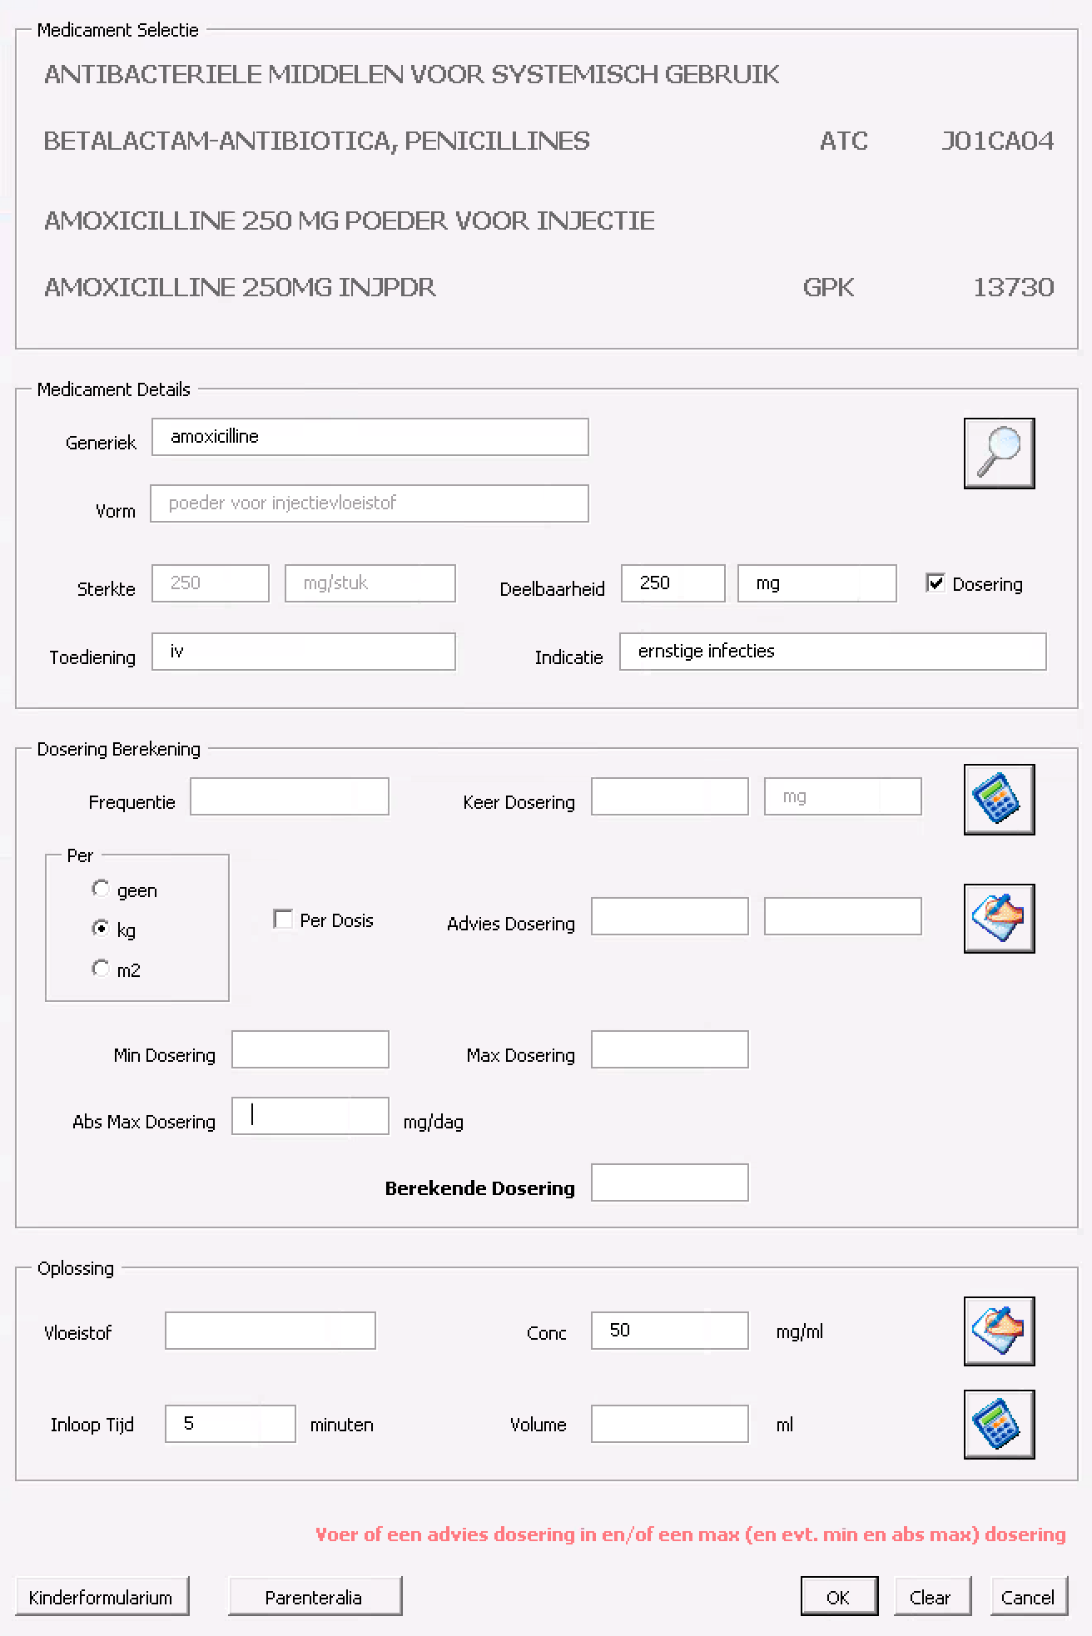

Met behulp van de zoek knop wordt vervolgens een verzoek verstuurd naar een webservice met de relevante gegevens om dosering bewaking mogelijk te maken. Te weten:

* Patiënt:
  + Geboorte datum (bd)
  + Gewicht (wght)
  + Lengte (hgth)
  + Zwangerschaps duur (gest)
  + GPK nummer (gpk)
  + Route (route)
  + Indicatie (ind)

B.v.:

<https://informedica.genform.service?bd=25092017&wght=10&hgth=70&gest=213&gpk=15423&route=or&ind=ernstige%20infecties>

Dit retourneert dan een JSON met als waarde b.v.:

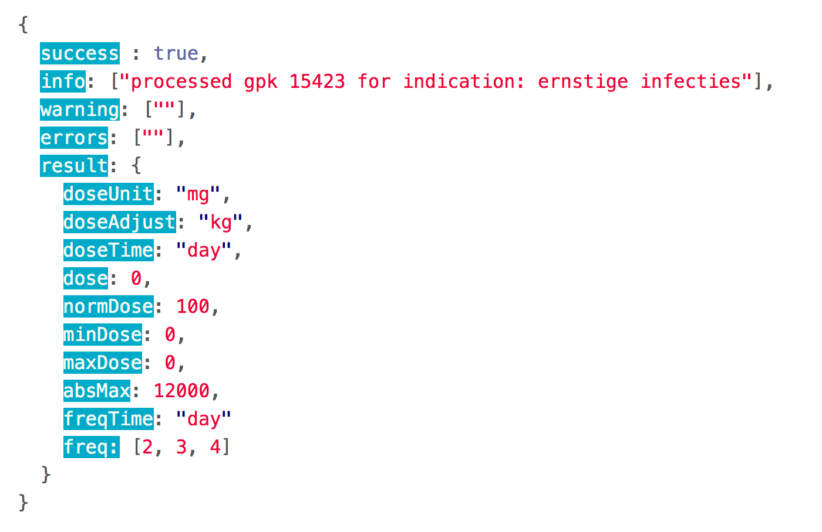

Het resultaat van de vraag kan dan door het AfsprakenProgramma worden verwerkt:

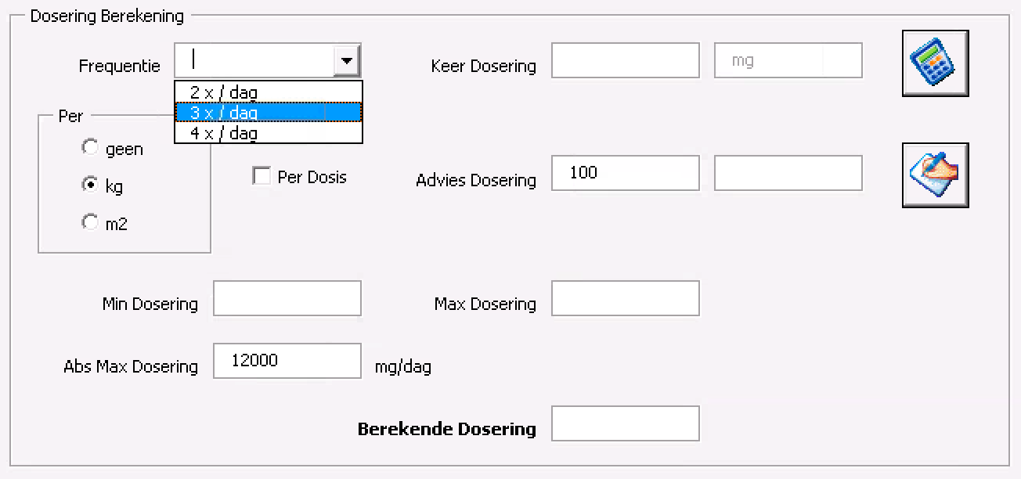

Na keuze van de gewenste frequentie wordt de daadwerkellijke dosering berekend aan de hand van een keerdosering die een veelvoud is van de ingestelde deelbaarheid:

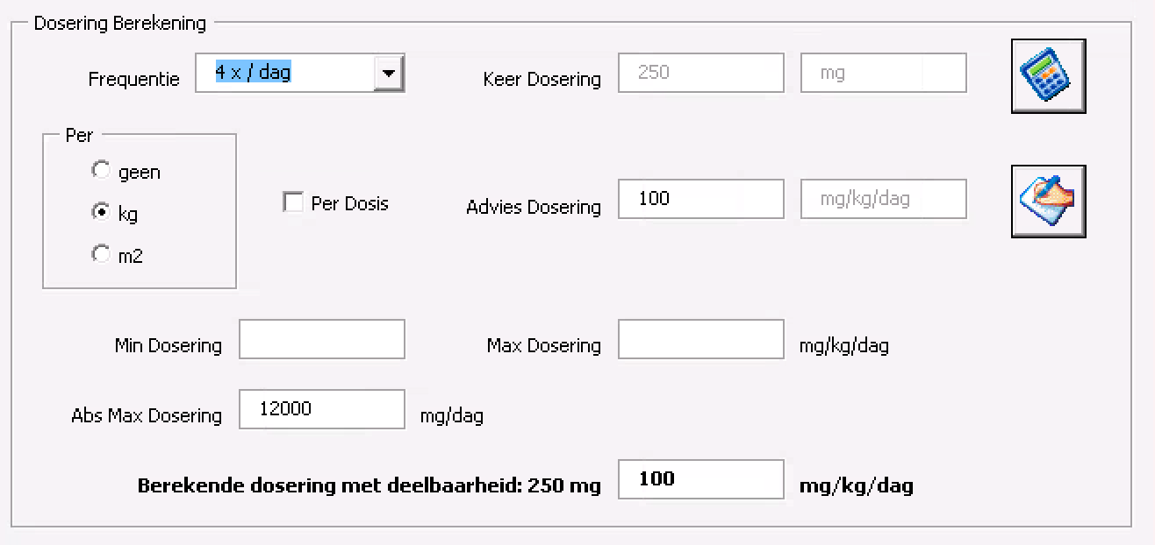

## Scenario van een afwijkende doseer frequentie:

Gentamicine iv bij een zwangerschapsduur van 30 weken in de eerste levensweek:

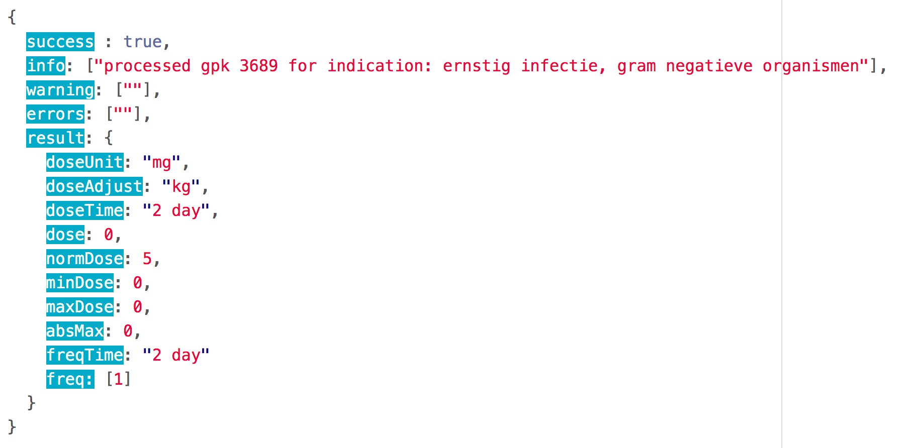

Resulterend in:

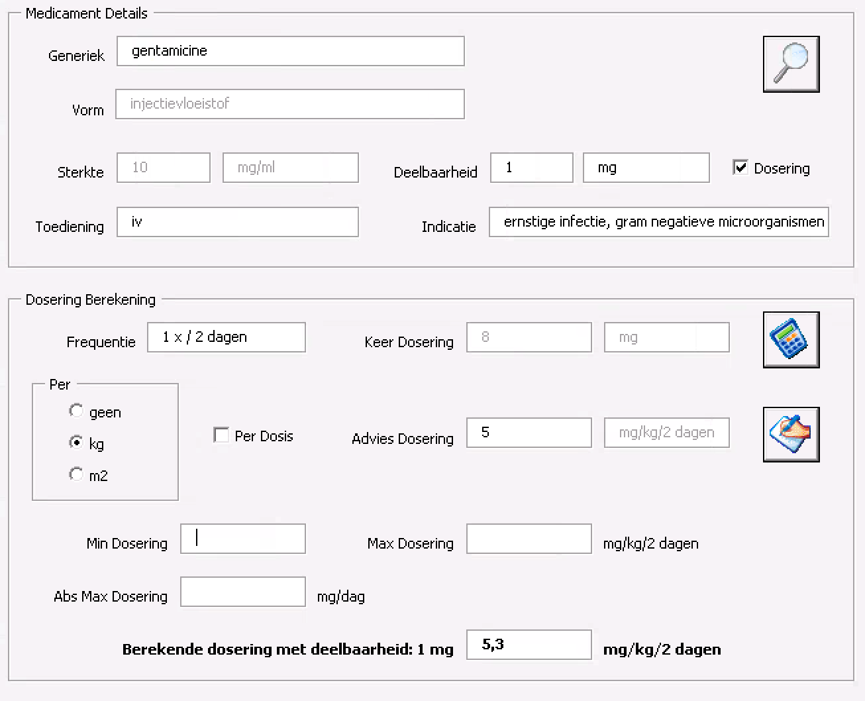

## Scenario afwijkende doseer correctie.

Geen correctie:

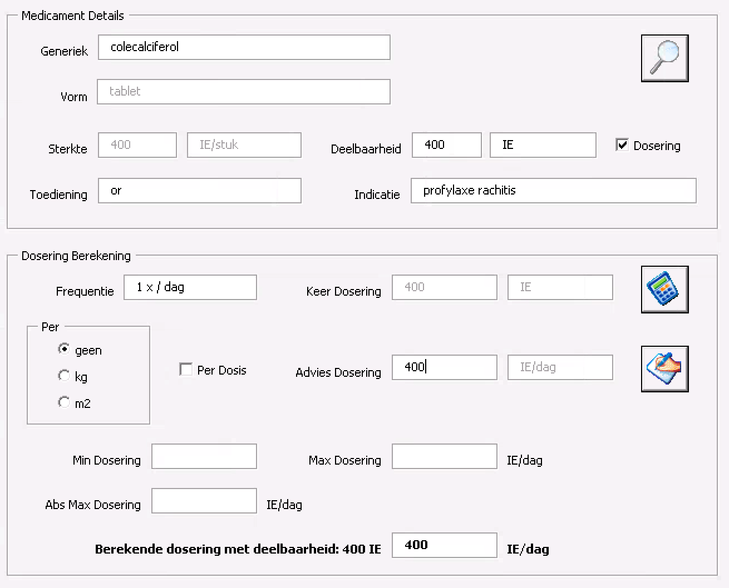

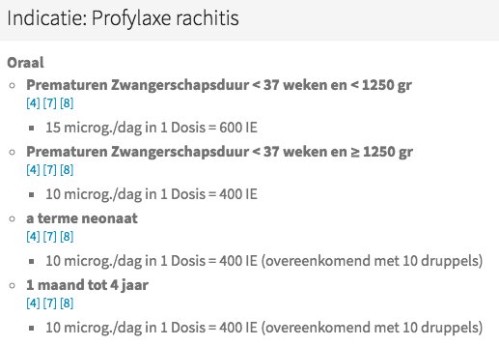

## Scenario correctie met lichaamsoppervlakte

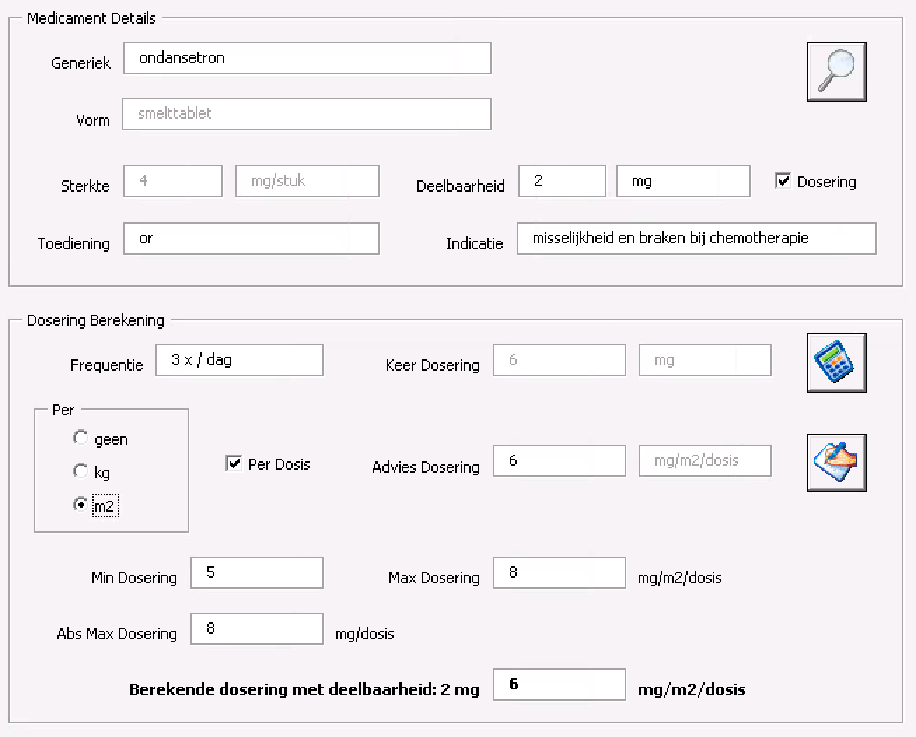

Naast een andere doseer correctie is er ook een afwijkende berekening aangezien de berekening per dosis wordt uitgedrukt:

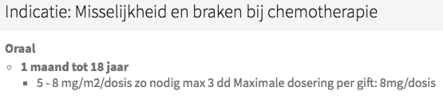

## Scenario doseer berekening per dosis

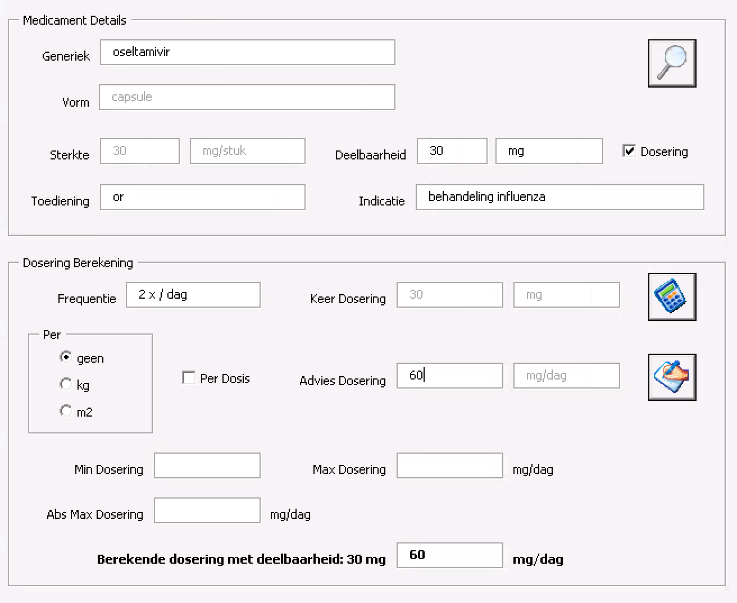

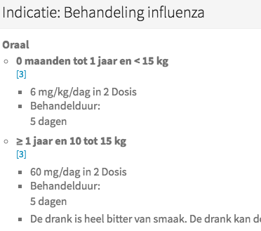

# Realisatie

Met de aanpassingen in het AfsprakenProgramma kan dan in principe elke doseer advies modaliteit vanuit het Kinderformularium en de G-Standaard worden weergegeven.

De webservice heeft de volgende vereisten:

1. Het moet de G-standaard kunnen inlezen om aan de hand van de GPK te achterhalen wat de bijbehorende generieken en ATC codes zijn.

<https://github.com/halcwb/ZIndex.TypeProvider>

2. Met de generiek en ATC codes, patient gegevens en indicatie kunnen dan de doseer adviezen uit het Kinderformularium worden opgehaald. Dus het Kinderformularium moet worden uitgelezen.

<https://github.com/halcwb/FormularyParser>

3. Beide programma bibliotheken moeten met elkaar gaan ‘praten’ om zodoende de doseer regel te kunnen formuleren.

<https://github.com/halcwb/GenPresCheck>

4. Tot slot moet het geheel nog worden verpakt tot een webservice zodat de request kan worden afgehandeld en een response kan worden teruggestuurd.

Dat laatste moet nog worden geschreven.

# Planning

1. Aanpassing AfsprakenProgramma: 1 week

2. Schrijven webservice en testen: 2 maanden

Het streven is om het hele systeem per september 2018 live te hebben.